Case 3
Råd, svampe og skadedyr

Besvarelsesform
Opgaven løses i 2 mandsgrupper

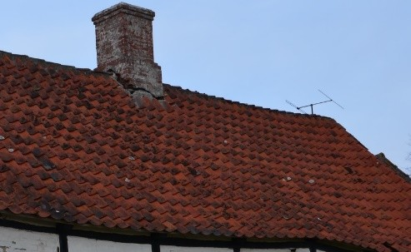
Situation

Kaj har besluttet, han vil have et nyt tag på sit
hus, da han synes det er ved at trænge til en udskiftning.

Foto: Colourbox


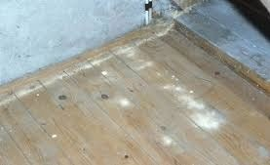
Kaj begynder så småt at bryde det gamle tag ned, men ser noget, der bekymrer ham en smule. På gulvet under spærene som er 5’’ x 5’’ fuldtømmer ser han noget, der minder om mel. Da han ikke ved, hvad det er, ringer han efter en tømrer.

Foto: Goritas.dk

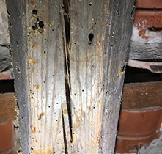
Din mester sender dig og en makker ud til Kaj for at finde ud af, hvad problemet kan være.

Det første, I ser i dele af tagkonstruktionen, virker lidt mystisk. Det er som om, der er en, der har været i gang med en boremaskine med et meget lille bor.

Foto: CT SkadedyrsService.
1

